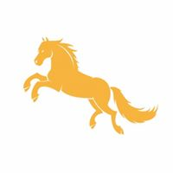

Inschrijfformulier eigen paard Ride for Villa Pardoes.

Wij rijden met …. personen mee.

Naam ruiter | Naam paard/pony

Gegevens contactpersoon:
Naam:………………
Telefoonnummer……………
Email adres………………………….

De kosten zijn € 30,- per combinatie. Na het overmaken van dit bedrag naar IBAN NL45 RABO 0337 2659 17 tnv Stichting Paardensport voor Villa Pardoes en onder vermelding van je naam, is de inschrijving definitief.

Wanneer je met je eigen paard aansluit bij een manegegroep dan bedragen de kosten € 37,50 per combinatie. Dit is inclusief de vergunning voor Natuurmonumenten.

Deze rit wordt uitgezet met de Komoot App. Deze vind je in de google playstore of Apple store en kun je gratis downloaden. Je ontvangt van ons voor aanvang van de rit een link met daarop de route. Deze navigatie wordt gesproken waardoor de rit makkelijk te rijden is. Zorg ervoor dat jouw telefoon geheel is opgeladen bij aanvang van de rit.

- Mocht de rit vanwege de coronamaatregelen niet doorgaan dan ontvang je het volledige inschrijfgeld terug.

LET OP! Dit formulier mailen naar rideforvillapardoes@gmail.com

